Стартовое оружие (выбери до 3)
Впереди тебя ждут враги. Ты же не хочешь остаться безоружным? Выбери то, чем будешь давать отпор, из списка ниже. У каждого оружия есть набор свойств. Они описывают его парой слов, а также советуют, как им пользоваться. Правила для этих свойств есть в CORE издании, но ведущему ничего не мешает придумать свои. Ты искатель приключений, твоё оружие - продолжение тебя. Не ошибись с выбором.
Кинжал: Вечная классика для тех, кто выходит на большую дорогу. Скрытное, быстрое, метательное, проникающее | 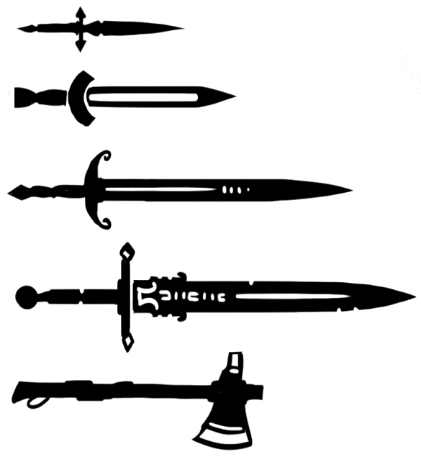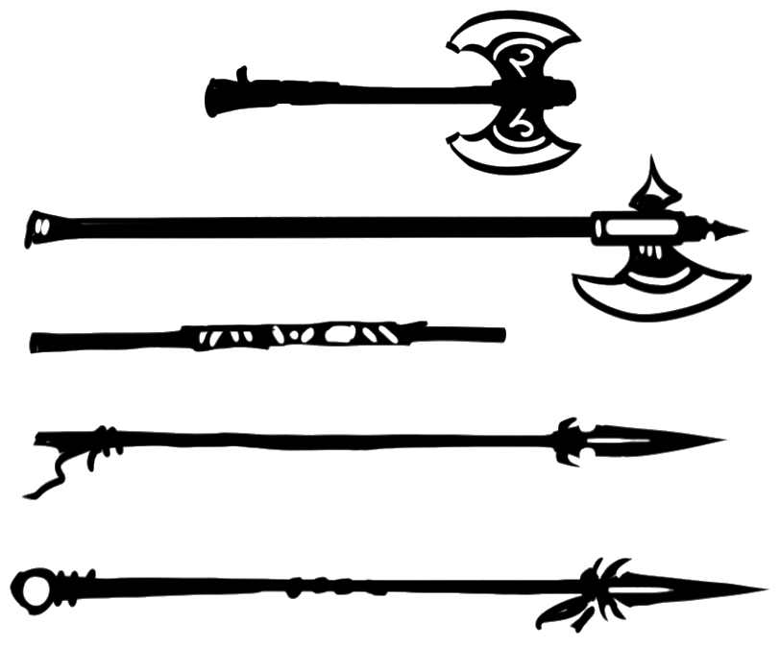  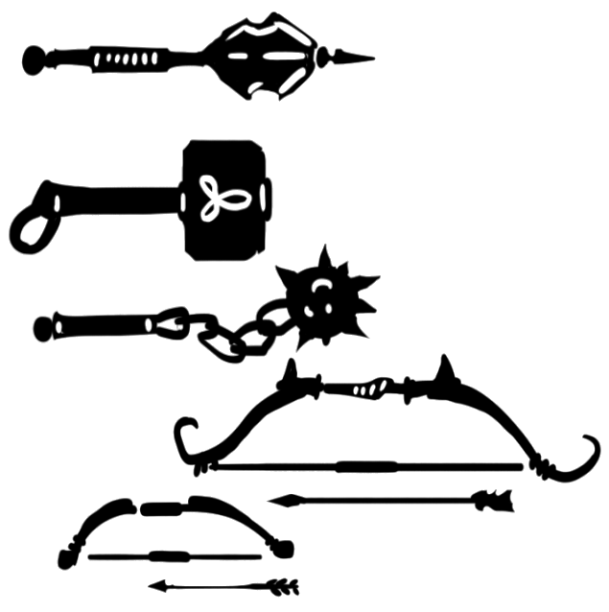  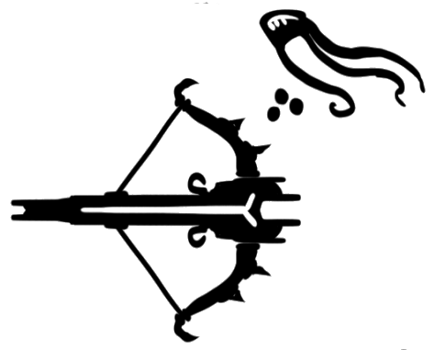
Короткий меч: Излюбленное оружие разбойников и лёгкой пехоты. Быстрое, лёгкое, крепкое
Длинный меч: В мире немало мест, где это единственный символ власти. Смертоносное, большое, острое.
Двуручный меч: Цвайхандер! Близко, огромное, рубящее, тяжёлое.
Топор: Не столько оружие, сколько инструмент. Полезное, прочное, метательное
Боевой топор: Брутальная модификация древнего изобретения. Любим дикарями и берсерками. Огромное, рубящее, не помещается в ножны
Алебарда: Длинная рукоять с топором на конце. Прямиком с фронта. Близко, гигантское, осадное
Посох: Какой авантюрист не обрадуется найденной хорошей твёрдой палке? Лёгкое, простое, полезное, везде
Копьё: Самое древнее оружие, как считают некоторые. Близко, простое, длинное, прочное, метательное
Осадное копьё: Используется, чтобы останавливать натиск конницы. Близко, гигантское, проникающее.
Булава: Милосердное? Едва ли. Тяжёлое, дробящее, милосердное
Молот: Единственное оружие, которое не сломается. Полезное, неразрушимое, метательное
Цеп: Обычно используется верхом. Смертельное, не помещается в ножны, невозможно блокировать
Длинный лук: Далеко, проникающее, большое
Короткий лук: Маленькое, лёгкое, короткая дистанция
Праща: Далеко, незаметное, бесплатное, милосердное
Арбалет: Трудно найти, сложно использовать, ужасно эффективен в бою. Далеко, военное, скорострельное, дорогое

